**Сушко Матрона (Suszkowa Matrona, Matruna)**

15 августа 1788 г – крещение сына Мацея (НИАБ 136-13-894, лист 5, №42/1788-р (ориг)), (РГИА 823-2-18, лист 236об,№22/1788-р (коп)).

17 апреля 1790 г – крещение сына Василя (НИАБ 136-13-894, лист 9об, №23/1790-р (ориг)), (РГИА 823-2-18, лист 239об,№11/1790-р (коп)).

22 мая 1793 г – крещение дочери Елены (НИАБ 136-13-894, лист 19об, №44/1793-р (ориг)).

2 сентября 1795 г – крещение сына Яна (НИАБ 136-13-894, лист 25, №33/1795-р (ориг)), (РГИА 823-2-18, лист 253,№26/1795-р (коп)).

**НИАБ 136-13-894:** Лист 5. **Метрическая запись №42/1788-р (ориг).**

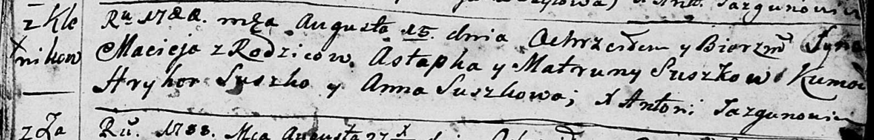

Дедиловичская Покровская церковь. 15 августа 1788 года. Метрическая запись о крещении.

Suszko Maciej – сын родителей с деревни Клинники.

Suszko Astapka – отец.

Suszkowa Matruna – мать.

Suszko Hryhor - кум.

Suszkowa Anna - кума.

Jazgunowicz Antoni – ксёндз.

**РГИА 823-2-18:** Лист 236об. **Метрическая запись №22/1788-р (коп).**

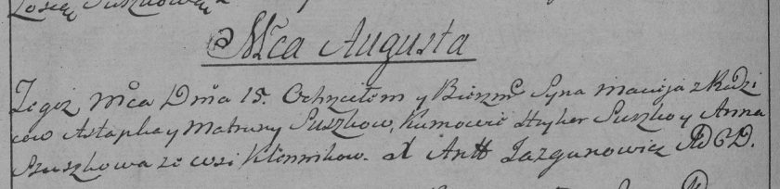

Дедиловичская Покровская церковь. 15 августа 1788 года. Метрическая запись о крещении.

Suszko Maciey – сын родителей с деревни Клинники.

Suszko Astapka – отец.

Suszkowa Matruna – мать.

Suszko Hryhor– кум.

Szuszkowa Anna- кума.

Jazgunowicz Antoni– ксёндз.

**НИАБ 136-13-894:** Лист 9об. **Метрическая запись №23/1790-р (ориг).**

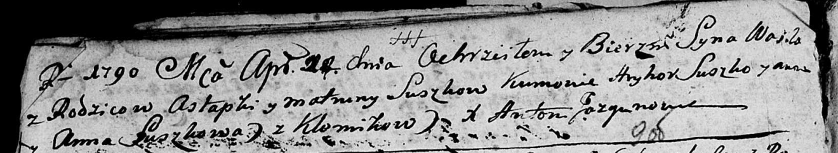

Дедиловичская Покровская церковь. 17 апреля 1790 года. Метрическая запись о крещении.

Suszko Wasil – сын родителей с деревни Клинники.

Suszko Astapka – отец.

Suszkowa Matruna – мать.

Suszko Hryhor - кум.

Suszkowa Anna - кума.

Jazgunowicz Antoni – ксёндз.

**РГИА 823-2-18:** Лист 239об. **Метрическая запись №11/1790-р (коп).**

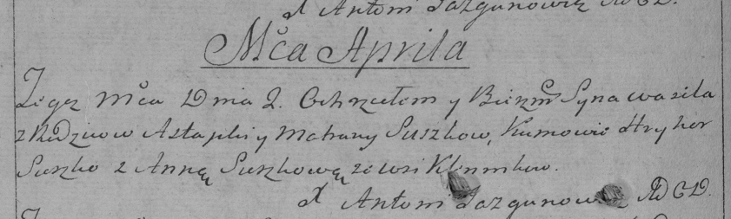

Дедиловичская Покровская церковь. 2 апреля 1790 года. Метрическая запись о крещении.

Suszko Wasil – сын родителей с деревни Клинники.

Suszko Astapka – отец.

Suszko Matrona – мать.

Suszko Hryhor– кум.

Suszkowa Anna- кума.

Jazgunowicz Antoni– ксёндз.

**НИАБ 136-13-894:** Лист 19-об. **Метрическая запись №44/1793-р (ориг).**

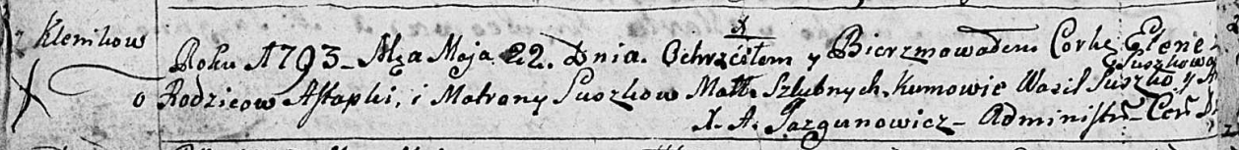

Дедиловичская Покровская церковь. 22 мая 1793 года. Метрическая запись о крещении.

Suszkowna Elena – дочь родителей с деревни Клинники.

Suszko Astapka – отец.

Suszkowa Matrona – мать.

Suszko Wasil - кум.

Suszkowa ? - кума.

Jazgunowicz Antoni – ксёндз.

Лист 25. **Метрическая запись №33/1795-р (ориг).**

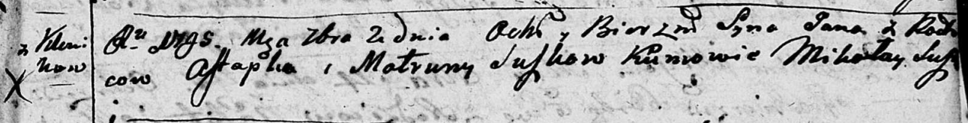

Дедиловичская Покровская церковь. 2 сентября 1795 года. Метрическая запись о крещении.

Suszko Jan – сын родителей с деревни Клинники.

Suszko Astapka – отец.

Suszkowa Matruna – мать.

Suszko Mikołay - кум.

**РГИА 823-2-18:** Лист 253. **Метрическая запись №26/1795-р (коп).**

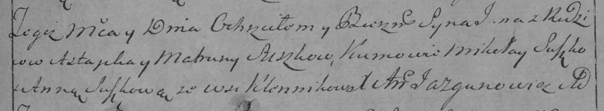

Дедиловичская Покровская церковь. 2 сентября 1795 года. Метрическая запись о крещении.

Suszko Jan – сын родителей с деревни Клинники.

Suszko Astapka – отец.

Suszkowa Matruna – мать.

Suszko Mikołay – кум.

Suszkowa Anna – кума.

Jazgunowicz Antoni – ксёндз.